1.2. Рекомендации по выполнению работ
Путем геометрических построений решают практические задачи графическим способом: все действия производятся чертежными инструментами. Результатом построения является какой-либо графический элемент: геометрическая фигура, контур детали и т.д. Для выполнения графических работ нужны следующие материалы и принадлежности: бумага карандаши, ластик, рейсшина, угольники, линейки, лекала, циркуль. Все чертежи должны выполняться в соответствии с требованиями стандартов Единой системы конструкторской документации (ЕСКД), отличаться четким и аккуратным оформлением.
Приступая к выполнению чертежей, следует предварительно установить: размеры листа бумаги (формат чертежа); расположение изображений на листе; размещение надписей.

1.4.1. Приложение 1. Пример выполнения графической работы №1 по теме «Проекции прямой и ее отрезков»
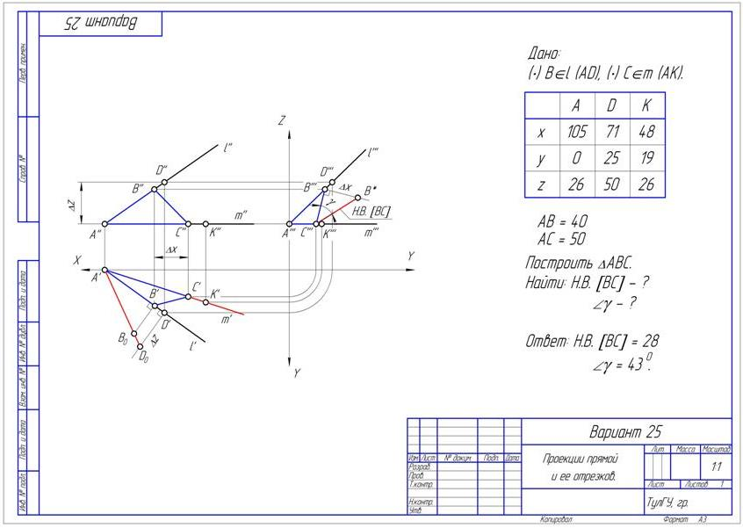

1.4.2. Приложение 2. Пример выполнения графической работы №1 по теме «Позиционно-метрическая задача на перпендикулярность»

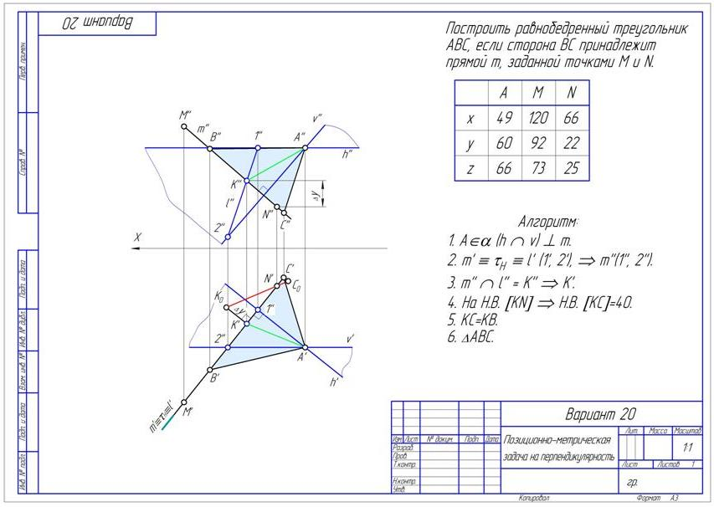

ВАРИАНТ – 7

1.5.1. Задания к графической работе по теме «Проекции прямой и ее отрезков»
- Построить проекции треугольника ABC при условии, что точка B принадлежит прямой l (AD), точка C прямой m (AK).
- Определить натуральную величину отрезка BC и его угол наклона к одной из плоскостей проекций.
- Длины отрезков AB и AC, угол, который надо определить, указаны в таблице.
- Работа выполняется на листе бумаги (ватман) формата А3.
 | № вар. | 1 | 2 | 3 | 4 | 5 | 6 | 7 | 8 | 9 | 10
A | X | 80 | 85 | 90 | 90 | 75 | 80 | 70 | 80 | 90 | 60
A | Y | 40 | 50 | 50 | 60 | 40 | 70 | 50 | 50 | 35 | 40
A | Z | 60 | 70 | 30 | 70 | 50 | 15 | 40 | 60 | 25 | 30
D | X | 135 | 155 | 140 | 120 | 125 | 150 | 140 | 130 | 150 | 120
D | Y | 40 | 50 | 90 | 30 | 60 | 40 | 50 | 100 | 80 | 80
D | Z | 30 | 20 | 30 | 40 | 25 | 45 | 80 | 100 | 70 | 30
K | X | 25 | 20 | 30 | 35 | 15 | 80 | 70 | 80 | 90 | 60
K | Y | 60 | 70 | 35 | 60 | 70 | 105 | 110 | 80 | 100 | 100
K | Z | 20 | 20 | 70 | 20 | 25 | 65 | 40 | 40 | 55 | 70
AB |  | 50 | 30 | 45 | 65 | 50 | 60 | 30 | 60 | 50 | 50
AC |  | 90 | 65 | 60 | 30 | 85 | 45 | 50 | 60 | 95 | 90
Угол |  | α | β | γ | α | β | γ | α | β | γ | α

1.5.2. Задания к графической работе по теме «Позиционно-метрическая задача на перпендикулярность»
На формате А3 выполнить задание в соответствии с вариантом.
Написать алгоритм решения задачи.

Построить ромб ABCD, диагональ AC которого лежит на прямой ОN. АО = ОС = 30 мм. Вершина D принадлежит прямой EF.
 | О | N | E | F
X | 105 | 30 | 165 | 118
Y | 68 | 15 | 70 | 20
Z | 50 | 0 | 75 | 0

